**高一下物理入学测试题**

**一、单项选择题**

1．（2分）下列各组物理量中，全部是矢量的有（　　）

A．重力、速度、路程、时间 B．弹力、速度、摩擦力、路程

C．速度、质量、加速度、路程 D．位移、弹力、加速度、速度

2．（2分）有关质点的概念，所应用的物理方法是（　　）

A．控制变量法 B．比值的方法

C．建立物理模型的方法 D．等效替代的方法

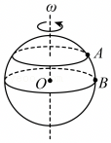3．（3分）如图所示，地球可以视为球体，O点为地球球心，位于昆明的物体A和位于赤道上的物体B．都随地球自转做匀速圆周运动，则（　　）

A．物体的周期TA＝TB

B．物体的周期TA＞TB

C．物体的线速度大小vA＞vB

D．物体的角速度大小ωA＞ωB

4．（3分）关于曲线运动和圆周运动，以下说法中正确的是（　　）

A．变速运动一定是曲线运动 B．匀速圆周运动是匀速运动

C．做曲线运动的物体所受的合外力一定不为零 D．做圆周运动的物体受到的合外力方向一定指向圆心

5．（3分）一细绳一端固定于O点，另一端系一小球，使小球在竖直平面内做圆周运动，当小球通过圆周的最低点时，小球受到（　　）

A．重力、绳子拉力和向心力作用 B．重力和绳子拉力作用

C．重力和向心力作用 D．绳子拉力和向心力作用

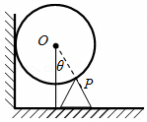6．（2分）如图，一个质量为m的均匀光滑小球处于静止状态，三角劈与小球的接触点为P，小球重心为O，PO的连线与竖直方向的夹角为θ．则三角劈对小球的弹力（　　）

A．方向竖直向上，大小为mg

B．方向竖直向上，大小为mgcosθ

C．方向沿PO向上，大小为 $\frac{mg}{cosθ}$

D．方向沿PO向上，大小为mgtanθ

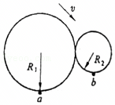7．（3分）如图所示为摩擦传动装置，两轮半径之比R1：R2＝3：1，且传动时不打滑，关于两轮边缘上的a点和b点，下列说法正确的是（　　）

A．线速度之比为3：1

B．向心加速度之比为3：1

C．向心加速度之比为1：3

D．周期之比为1：3

8．（3分）篮球由静止开始下落至地面，经多次反弹后静止在地面上，从篮球开始下落到最终静止的过程，下列说法正确的是（　　）

A．机械能不守恒 B．重力一直做正功

C．重力势能时刻在减少 D．重力一直做负功

9．（3分）质量为m的小球，从离桌面H高处由静止下落，桌面离地面高度为h，如图所示，若以桌面为参考平面，那么小球落到地面时的重力势能及整个下落过程中的重力势能变化分别是（　　）

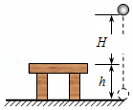A．mgh，减少了mgH

B．mgh，减少了mg（H+h）

C．﹣mgh，减少了mgH

D．﹣mgh，减少mg（H+h）

10．（4分）假设摩托艇受到的阻力的大小正比于它的速率，如果摩托艇发动机的输出功率变为原来的2倍，则摩托艇的最大速率变为原来的（　　）

A．4倍 B．2倍 C． $\sqrt{3}$ 倍 D． $\sqrt{2}$ 倍

11．（2分）甲、乙、丙三辆汽车以相同的速度同时经过某一路标，从此时开始，甲一直做匀速直线运动，乙先加速后减速，丙先减速后加速，它们经过下一路标时速度又相同，则（　　）

A．丙车先通过下一路标 B．甲车先通过下一路标

C．乙车先通过下一路标 D．无法判断哪辆车先通过下一路标

12．（2分）一个重为500N的人站在升降机内的磅秤上，在升降机运动过程中看到磅秤示数为450N，则升降机的运动情况是（重力加速度g＝10m/s2）（　　）

A．向上加速，加速度大小为1m/s2 B．向下加速，加速度大小为m/s2

C．向上减速，加速度大小为1m/s2 D．向下减速，加速度大小为m/s2

13．（4分）如图，竖直平面内有一半径为1.6m、长为10cm的光滑圆弧轨道小球置于圆弧左端，t＝0时刻起由静止释放。取g＝10m/s2，t＝3s时小球正在（　　）

菁优网：http://www.jyeoo.com

A．向右加速运动 B．向右减速运动

C．向左加速运动 D．向左减速运动

14．（4分）如图所示，位于介质Ⅰ和Ⅱ分界面上的波源S，产生两列分别沿x轴负方向与正方向传播的机械波，若在两种介质中波的频率及传播速度分别为f1、f2和v1、v2，则（　　）

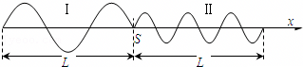

A．f1＝2f2，v1＝v2 B．f1＝f2，v1＝2v2

C．f1＝f2，v1＝0.5v2 D．f1＝0.5f2，v1＝v2

15．（4分）如图（甲）所示，两列振幅和波长都相同而传播方向相反的波，在如图（乙）所示的某一时刻，两列波“消失”，此时介质中x、y两质点的运动方向是（　　）

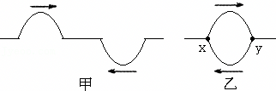

A．x向下，y向上 B．x向上，y向下

C．x，y都向上 D．x，y都静止

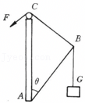16．（4分）如图所示，一轻杆AB，A端铰于低墙上，B端用细线系住跨过低墙顶上的C点用力F拉住，并在B端挂一重物，现缓慢地拉线使杆向上转动，杆与墙的夹角θ逐渐减小，在此过程中，杆所受的压力N和拉力F的大小变化情况是（　　）

A．N和F均变大 B．N变小，F变大

C．N变大，F变小 D．N不变，F变小

**二、填空题**

17．（4分）功是　 　 量度，物质是由大量　 　 组成．

18．（4分）物体做机械振动的条件是始终受到方向指向　 　 的回复力，弹簧振子的回复力是由振子所受弹簧的弹力提供，则单摆的回复力是由摆球所受　 　 提供。

19．（4分）如右图所示，为水中两个振动情况完全相同的波源所形成的图样，这是水面波的 　 　 现象；下图中的A、B、C是不同频率的水面波通过相同的小孔所能达到区域的示意图，则其中水波的频率最大的是 　 　 图。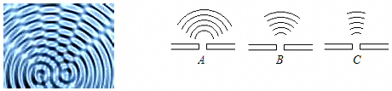

20．（4分）一质量为2kg的物体由静止开始自由落下，在第3s内重力的平均功率为　 　 W，在3s末重力的瞬时功率为　 　 W。

21．（4分）如图所示，实线是沿x轴传播的一列机械波在t＝0时刻的波形图，虚线是这列波在t＝1.5s时刻的波形图．已知波速是12m/s，则这列波的周期是 　 　 s，此波的传播方向为

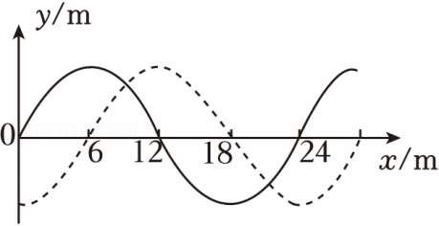

**三、实验题**

22．（6分）在“用油膜法估测分子大小”的实验中，所用的油酸酒精溶液的浓度为1：400．用注射器和量筒测得1mL上述溶液为40滴，把1滴该溶液滴入盛水的浅盘内，让油膜在水面上尽可能散开．

（1）本实验中做了三点理想化假设，①将油酸分子视为球形；②　 　 ；③　 　 ．

（2）测得油膜的面积约为150cm2，则油酸分子的直径是 　 　 m．（结果保留两位有效数字）

23．（4分）某同学在做“利用单摆测重力加速度”的实验中，先测得摆线长为97.50cm，摆球直径为2.0cm，然后用秒表记录了单摆振动50次所用的时间为99.8s，则：

（1）该单摆摆长为　 　 cm；

（2）为了提高实验精度，在实验中可改变几次摆长L并测出相应的周期，从而得出一系列对应的L与T2的数据，再以L为横坐标，T2为纵坐标．将所得数据描点，连成直线．如图所示，并求得该直线的斜率为k，则重力加速度g＝　 　 ．（用k表示）

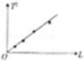

24．（4分）某同学研究小球摆动过程中机械能守恒，他用的DIS的装置如图（a）所示，在实验中，选择以图像方式显示实验的结果，所显示的DIS图象如图（b）所示．图像的横轴表示小球距D点的高度h，纵轴表示摆球的重力势能Ep、动能Ek或机械能E．

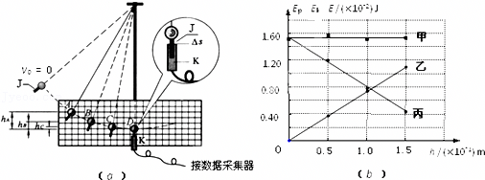

（1）图（b）的图象中，表示小球的动能Ek随小球距D点的高度h变化关系的图线是　 　 ．

（2）根据图（b）所示的实验图象，可以得出的结论　 　 ．

**四、解答题**

25．（12分）机械横波某时刻的波形图如图所示，波沿x轴正方向传播，波长λ＝0.8m，质点p的坐标x＝0.32m．从此时刻开始计时．

（1）若每间隔最小时间0.4s重复出现波形图，求波速；

（2）若p点经0.4s第一次达到正向最大位移，求波速；

（3）若p点经0.4s到达平衡位置，求波速．

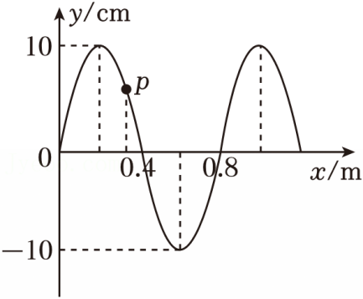

26．（14分）某同学骑自行车沿一倾角为θ的斜坡匀速向下行驶时，恰好可以不踩踏板；现在他从斜坡坡底匀速向上行驶，在其蹬踩踏板N圈时回到坡顶（设不间断地匀速蹬），所用的时间为t，已知自行车和人的总质量为m，轮盘的半径为R1，飞轮的半径为R2，车后轮的半径为R3，重力加速度为g，在上坡、下坡过程中，斜坡及空气作用于自行车与人的阻力大小相等，车轮与坡面接触处都无滑动，不计自行车各部件的热损耗等。求：

（1）斜坡及空气作用于自行车与人的阻力大小f；

（2）斜坡的长度L；

（3）该同学沿斜坡向上匀速行驶过程中消耗的功率P。

